关于举办“枢纽型”大培训—园林绿化企业
安全标准化宣讲活动的通知

各位单位：
为全面提升北京市园林绿化行业协会（以下简称：行业协会）对会员的服务质量，通过北京市安全生产联合会搭建的“枢纽型”大培训的平台，行业协会精心策划准备 4 期“安全生产标准化宣讲”活动,现将有关事项通知如下:
一、时间及安排
培训期次 | 培训时间 | 培训内容 | 报名要求
第一期 | 2018年12月25日 13：00 | 落实主体责任，促进企业安全发展 | 仅限企业领导层、安全部负责人报名
第二期 | 2018年12月26日 13：00 | 加强安全生产标准化建设  夯实安全生产基础 | 项目经理、班组长、安全员
第三期 | 2018年12月27日 13：00 | 加强安全生产标准化建设  夯实安全生产基础 | 项目经理、班组长、安全员
第四期 | 2018年12月28日 13：00 | 加强安全生产标准化建设  夯实安全生产基础 | 项目经理、班组长、安全员

二、活动内容
1、请已取得安全标准化二级达标的单位代表经验介绍；
2、与会单位现场交流在安全标准化建设过程中的经验进行交流；
3、与会单位在安全标准化建设中遇到的难点，由专家现场解答。
三、培训地点
北京市丰台区草桥欣园4区22号楼（附路线图），到场后有志愿者引导。
四、报名方式
各会员单位参加培训期次不限，单期培训报名不超过2人，每期培训报名满 5 0 人为止， 4 期培训，共200人。全部期次培训报名截止时间为 12 月 20日 16:30 。请各会员单位确定参训人数及培训期次。
报名电话：8865 3916
五、要求
（一）提前报名、主动参与
请各会员单位结合自身工作实际，积极参与，尽早确定培训期次并报送报名资料，确保培训时间。
电话报名时请讲清具体参加的期次。
（二）严格考勤、确保质量
各会员单位按照培训内容合理安排参与人员，建议选派安全生产具体管理人员和一线人员参加培训。培训学员要提前准备，认真听讲，不要无故迟到早退，确保质量。因培训地点停车位有限，请尽量选择乘坐公共交通工具。
（三）积极反馈、科学评价
培训人员要积极配合协会培训工作安排，积极参与课堂互动，认真填写培训意见反馈表，客观评价培训授课质量，对今后的会员培训服务提出意见建议，进一步提升服务质量。

附件：
1. 培训地址位置参考示 意图

北京市园林绿化行业协会
2018年 12 月17 日

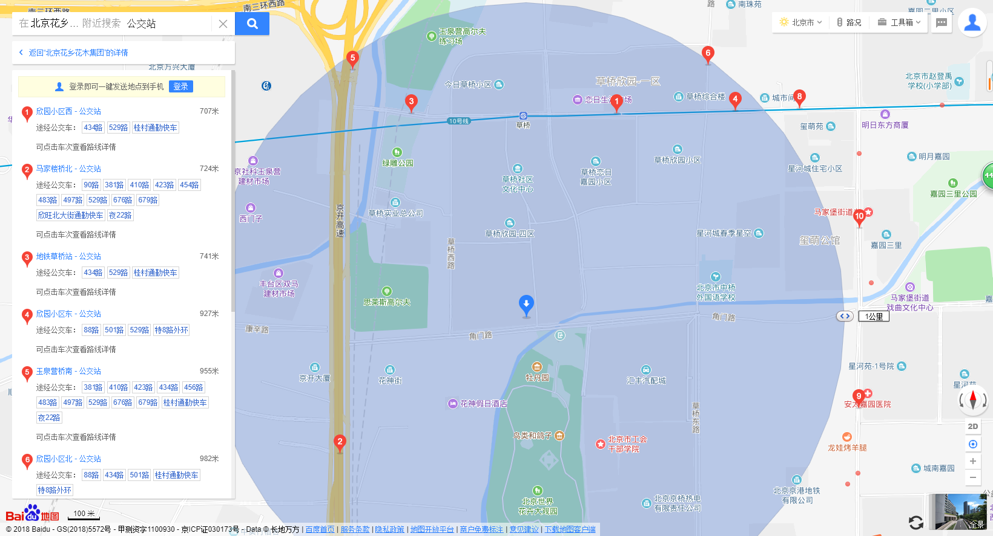
北京市丰台区草桥欣园4区22号楼，到场后有志愿者引导。

草桥地铁站
附件1：
培训地址位置参考示意图

